DELO NA DALJAVO | FIZIKA – DRUGI TEDEN | 9.B

Sreda, 25. marec
Ponovitev toplote in notranje energije
- Preglej poglavje o notranji energiji in toploti in odgovori na naslednja vprašanja. Lahko si pomagaš z zvezkom ali z učbenikom (64-93) in sodeluješ s sošolci.
- Na vprašanja odgovori pisno, lahko tudi v obliki zapiskov, miselnega vzorca, … Na način, ki je tebi najbližje.
- Naštej nekaj lastnosti trdih snovi, kapljevin in plinov.
- Naštej po dva plina, dve kapljevini in dve trdi snovi iz vsakdanjega življenja.
- Kakšna fizikalna količina je temperatura, s čim jo merimo in v katerih enotah? Kako pretvarjamo te enote? Je sprememba temperature enaka v °C in v K?
- Kaj se dogaja s trdnimi snovmi, kaj s kapljevinami in kaj s plini, če jih segrevamo ali ohlajamo? Dogajanje opiši še na molekularni ravni (kaj se dogaja z molekulami pri segrevanju).
- Kaj je toplota, v čem jo merimo, jo lahko izračunamo, od česa je odvisna množina dovedene toplote? Opiši prehajanje toplote.
- Naštej nekaj primerov iz vsakdanjega življenja, ko telo prejema ali oddaja toploto.
- Navedi primer sevanja, prevajanja in konvekcije.
- Kaj je notranja energija? Kako opazimo, da se je telesu spremenila notranja energija? S čim dosežemo spremembo notranje energije?
- Kaj je specifična toplota? Kaj je toplotni tok?
- Opiši pretvarjanje energije pri odbijajoči se skokici.

Četrtek, 26. marec
Elektrika, električni naboj
- Prišli smo do novega poglavja - ELEKTRIKA. V zvezek si napiši velik naslov (tak kot energija in delo, notranja energija in toplota, pospešeno gibanje) ELEKTRIKA.
- Učbenik stran 96, 97.
- Najprej si bomo pogledali električni naboj. Napiši prvi naslov ELEKTRIČNI NABOJ.
- Poznamo dve vrsti električnega naboja – pozitivni in negativni. S pomočjo naslednjega eksperimenta boš ugotovil, kaj se dogaja s telesi, ki so enako ali različno naelektreni.
- Odgovori na vprašanji: Kako lahko naelektrimo telo? Ali električna sila deluje na dotik ali na daljavo?
- Sam boš izvedel prvi eksperiment:
- Potrebuješ: Lepilni trak (selotejp) – dva kosa dolžine med 5 in 10 cm.
- Poimenujmo lepljivo stran (tista ki je lepljiva) in nelepljivo stran.
- Oba kosa prilepi na mizo, ne premočno, enega ob drugega.
- Oba kosa odlepi od mize in ju približaj. Kaj se zgodi s trakovoma?
- Trakova prilepi enega na drugega (lepljivo stran na nelepljivo!) in ju počasi odlepi. Trakova približaj. Kaj se zgodi s trakovoma?
- Na podlagi tega eksperimenta izpolni naslednje besedilo in ga zapiši v zvezek. V pomoč so ti besede v oklepajih)
Lepilna trakova smo odlepili od mize, z obema smo storili ______________ (enako, različno). Trakova sta bila naelektrena ________________ (enako, različno) trakova sta se __________________ (odbijala, privlačila). Torej, če sta dve telesi naelektreni __________________ (enako, različno), se _________________ (odbijata, privlačita), pravimo, da med njima deluje ELEKTRIČNA ODBOJNA SILA.
Prvi lepilni trak smo odlepili od drugega, z obema smo storili ________________ (enako, različno). Trakova sta bila naelektrena __________________ (enako, različno) trakova sta se __________________ (odbijala, privlačila). Torej, če sta dve telesi naelektreni ___________________ (enako, različno), se ___________________ (odbijata, privlačita), pravimo, da med njima deluje ELEKTRIČNA PRIVLAČNA SILA.

- Sam boš izvedel drugi eksperiment:
- Potrebuješ: plastično ravnilo ali glavnik in papir, raztrgan/razrezan na majhne kose (5mmx5mm ali manj).
- Ravnilo podrgni ob hlače ali majico in približaj papirčkom.
- Kaj se zgodi s papirčki? Zakaj?
- Eksperiment skiciraj, in opiši v zvezek.
- S pomočjo učbenika (stran 96, 97) opiši drugi eksperiment. Pri opisu uporabi naslednje pojme: Naelektrimo, električno nevtralen, pozitivno naelektreno telo, negativno naelektreno telo.

SILA TRENJA, SILA UPORA
1. Zapiši, na katero telo na sliki deluje sila trenja ali sila upora.
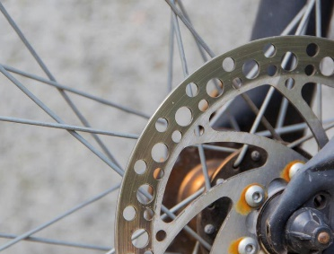  ZAVORE  ________________________ | 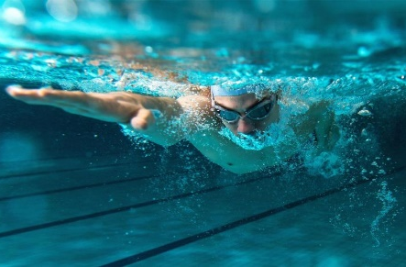  PLAVALEC  _________________________ | 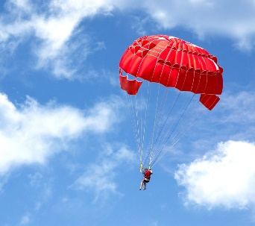  PADALO  ____________________
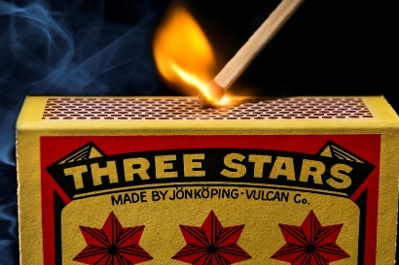  VŽIGALICA  _________________________ | 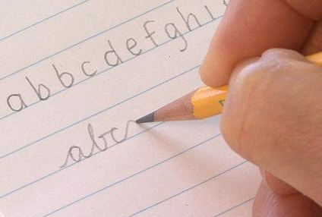  SVINČNIK  __________________________ | 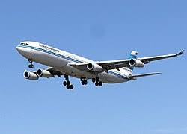  LETALO  _________________________

2. Od česa je odvisna sila upora?
Sila upora je odvisna od _________________________ in __________________________.

3. Na vsako črto napiši eno od besed v oklepaju, da bodo trditve pravilne.
a) Ko motorni čoln ________________ (poveča, zmanjša) hitrost, se poveča sila ________________ (upora, trenja), ki deluje na čoln.
b) Ležaje v rolerjih smo namazali z avtomobilsko mastjo, da bi __________________ (zmanjšali, povečali) ____________ (upor, trenje) pri rolanju.
c) Ko se voziš s kolesom po klancu navzdol, spustiš glavo nižje, da greš hitreje. S tem _________________ (povečaš, zmanjšaš) ___________________ (trenje, upor).
č) Smuči pred smučanjem namažemo. S tem ____________________ (povečamo, zmanjšamo) __________________ (trenje, upor), ki med smučanjem deluje na smuči.
d) Pred vhodom v šolo je hišnik posipal pesek, da bi ___________________ (poveča, zmanjšal) _____________ (trenje, upor).

